ELEVADA PÉRDIDA DE CARGA EN EL REACTOR PF-R-404 TRAS CAMBIO DE CATALIZADOR EN UNIDAD DE PWF
Agustina Malinauskas, Pan American Energy, amalinauskas@pan-energy.com
Agustin Senn, Pan American Energy, asenn@pan-energy.com
SINOPSIS
Durante una parada programada en 2022, se realizó un recambio parcial del catalizador en el reactor PF-R-404, tercer reactor de la unidad PWF de reformado catalítico semirregenerativo. Tras la puesta en marcha, se observó un incremento progresivo de la pérdida de carga, alcanzando valores superiores a los históricos.
Se ejecutó una investigación exhaustiva que incluyó análisis de registros históricos, gamma scanning, pruebas de resistencia y distribución de tamaño en catalizadores reutilizados y nuevos, y simulaciones de dinámica computacional de fluidos (CFD).
Entre los factores identificados se incluyen: uso de catalizador con menor resistencia mecánica, fallas en la máquina de carga densa, reducción de la distancia entre el distribuidor y el tope del lecho, y evidencias de canalización.
En paradas posteriores (2024 y 2025), se corroboró desplazamiento del lecho y flujo preferencial hacia el sureste. Se implementaron correctivos: recarga completa sock, aumento de la distancia entre distribuidor y lecho, y skimming parcial.
Tras 127 días de operación en 2025, no se registraron pérdidas de carga anormales. Este trabajo resume metodología, hallazgos y recomendaciones para futuras intervenciones.
INTRODUCCIÓN
Las unidades PWF son críticas en la producción de naftas de alto octanaje, y la integridad hidráulica de los reactores es esencial. Una elevada pérdida de carga impacta en consumo energético, eficiencia y ciclo operativo.
En agosto 2022, luego de una regeneración programada, el reactor PF-R-404 presentó un incremento sostenido de la caída de presión. Este trabajo detalla análisis, hipótesis evaluadas y acciones adoptadas para garantizar confiabilidad operativa.
DESARROLLO
1. Metodología de Investigación
- Análisis histórico de DP y perfiles de temperatura.
- Ensayos mecánicos en catalizador usado y nuevo.
- Evaluación de diagramas de carga, densidad y distribución.
- Gamma scanning y comparación con diagramas originales.
- Simulación CFD para distribución de flujo.
2. Principales Causas Investigadas
Catalizador y Condición Mecánica
- Catalizador reutilizado soporta 25% menos tensión que uno nuevo, aumentando riesgo de rotura durante carga densa.
- Distribución de tamaño dentro de parámetros sugeridos por el proveedor de catalizador.
Calidad de Carga y Procedimiento
- Fallas mecánicas en máquina de carga densa ocasionaron interrupciones, generando capas desuniformes.
- Se compensó con aumento de carga sock, reduciendo distancia entre tope y distribuidor a 370 mm.
Compactación y Canalización
- Gamma scanning mostró reducción de altura y densidad menor en zonas sur y este, confirmando canalización hacia el sureste.
- Termopozos indicaron desviación térmica progresiva desde diciembre 2022.
Figura 1: Gamma scanning
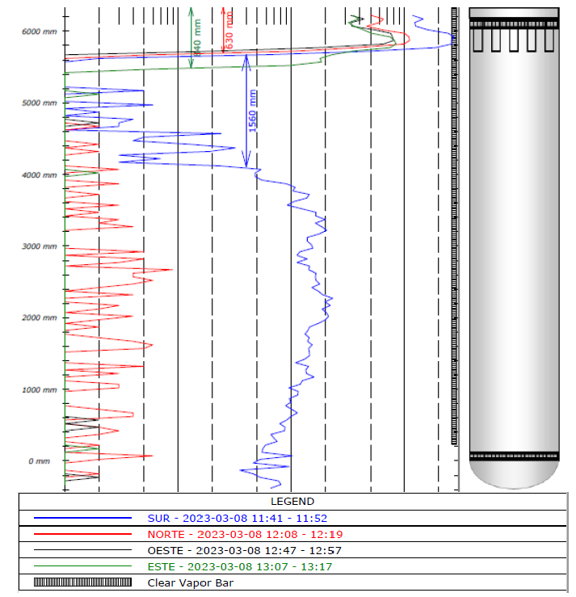
3. Evidencias Complementarias
- Fotos comparativas de colectores sin diferencias significativas respecto a años previos.
- Descarte de hipótesis: bloqueo de línea, daños estructurales, migración de finos, popcorning.
4. Simulación CFD
- Mostró patrón de flujo preferencial hacia el sureste, con velocidades insuficientes para desplazar inertes.
Figura 2: Simulación CFD – Distribución de flujo
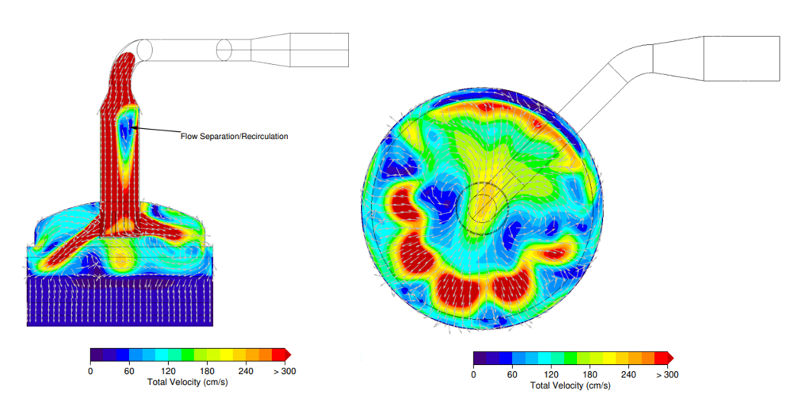
5. Intervenciones Posteriores
- 2024: Apertura, recarga sock completa, aumento de distancia a 510 mm. Persistió canalización.
- 2025: Skimming del 50% superior, aumento de distancia a 700 mm. Tras 127 días, sin DP anormal ni canalización.
Figura 3: Vista del tope tras intervención 2025
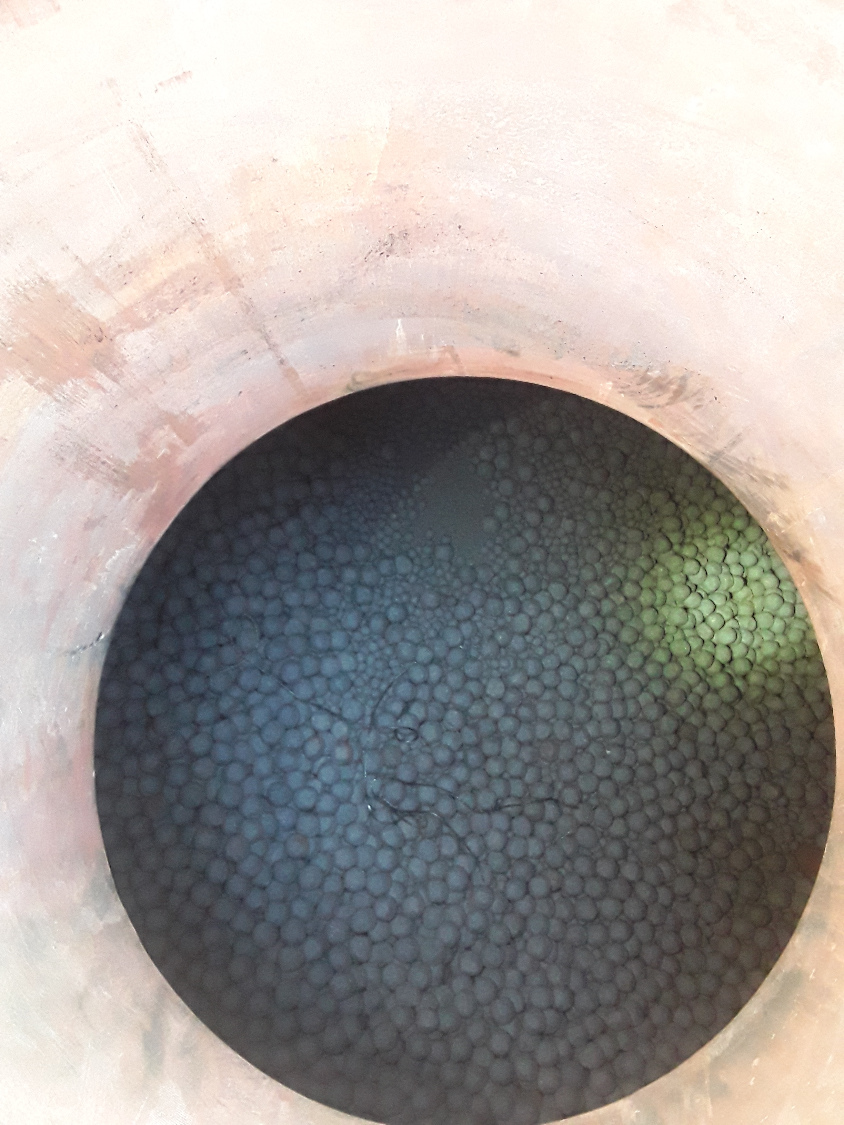

CONCLUSIONES
- La pérdida de carga fue causada por:
  - Catalizador con baja resistencia mecánica.
  - Carga irregular por fallas en máquina densa.
  - Reducción excesiva de distancia entre tope y distribuidor.
- El monitoreo con gamma scanning y CFD fue decisivo para el diagnóstico.
- Acciones correctivas clave:
  - Mantener distancia ≥700 mm entre distribuidor y tope.
  - Evitar reutilización de catalizador deteriorado.
  - Control riguroso de velocidad y densidad en carga.
- El análisis CFD se consolida como herramienta predictiva.
BIBLIOGRAFÍA
1. Becht Engineering – Consultas técnicas sobre reformado catalítico, 2022-2025.
2. Technical Data Sheet – Catalizador PR-30.
3. API Recommended Practice 755 – Reactor Loading Procedures.
BREVE CV
Nombre: Agustin Senn
Título y lugar de estudio: Ingeniero Químico, Universidad Nacional del Litoral
Cargo actual: Ingeniero de procesos de unidades de conversión.
Trayectoria: 1 año de experiencia en industria alimenticia como supervisor de producción, 4 años de experiencia en refinación pasando por posiciones de producción y actualmente como ingeniero de procesos de hidrofinación y reformado catalítico de naftas.
Nombre: Agustina Malinauskas
Título y lugar de estudio: Ingeniera Química, Universidad de Buenos Aires
Cargo actual: Ingeniera de optimización de refinería
Trayectoria: 6 años de experiencia en refinación pasando por distintos puestos de ingeniería de procesos y en la actualidad como ingeniera de optimización de refinería.

